Índice
1 - Corte de tubos
1.1 Corte do tubo manual.
1.2 Corte do tubo com ferramenta eléctrica.
1.3 Corte do tubo com máquina eléctrica
2 - Procedimentos após corte de tubos de cobre
3- Corte de perfis com o serrote mecânico
4 - Dobragem de tubos
4.1 Dobragem de tubos manual
4.2 Dobragem de tubos (a quente e frio)
4.3 Dobragem de tubos de grande diâmetro
4.3.1 Dobragem por compressão
4.3.2 Dobragem por rolos
4.3.3 Dobragem por matriz rotativa
5 - Deformação plástica de tubos de cobre destinados à soldadura
6 - Traçagens planas em chapa
7 - Corte de chapas
8 - Dobragens de chapa
8.1 Retorno elástico
8.2.1 Dobramento de fundo
8.2.2 Dobramento em vazio
8.3 Quinadeira

1 - Corte de tubos
1.1 Corte do tubo manual.
• Girar o cortatubos no sentido contrário ao dos ponteiros do relógio para cortar o tubo.
• Avançar lentamente o parafuso do cortatubos ao mesmo tempo que se roda o corta tubos sobre o tubo.

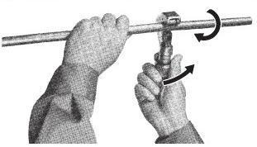
Fig1 Funcionamento do cortatubos Fig2 cortatubos

1.2 Corte do tubo com ferramenta eléctrica.
Fig 3 e 4 - Ferramentas eléctricas de corte de tubos c/ disco e tubo a rodar

Os cortatubos estão vocacionados para o cobre mas podem cortar tubos de aço incluindo o inox só tem que se empregar o disco próprio.
Fig 5 Tabela de discos da REMS conforme o material a cortar

1.3 Corte do tubo com máquina eléctrica
A máquina ideal para cortar tubos de maior espessura funciona por disco e é apresentada na figura 6.

Fig 6 Máquina de corte por disco

2 - Procedimentos após corte de tubos de cobre
Tem de se extraírem as rebarbas do lado do corte (com um escariador).
Para que as limalhas não fiquem coladas dentro do tubo coloca-se o tubo de cobre voltado para baixo.
Não deteriore a superfície interna do tubo de cobre

Fig 7 - Escariação do tubo
No caso de tubos de maior espessura deve-se empregar um rebarbadora para retirar as rebarbas e as esquinas vivas.

3- Corte de perfis/tubos com o serrote mecânico
O corte de perfis de grande espessura é aconselhável a ser feito com serrote de fita.
A serra aliada ao arrefecimento e lubrificação através da emulsão de água e óleo solúvel apresenta um baixo custo e boa produtividade.
Regras de utilização - A regra a cumprir sem falta é que a espessura dos perfis incluindo tubos têm de ser maiores ao passo do dente da serra caso contrário os dentes da serra partem-se.

Procedimentos de utilização:
1º fecha-se previamente a torneira (fica na perpendicular ao hidráulico de elevação) e fecha-se a válvula resistor.
2º eleva-se a serra
3 º acerta-se a posição do perfil a cortar
4º fixa-se a peça
5º liga-se o motor
6º abre-se a torneira do fluido de corte
7º após o fluido começar a sair regula-se o débito para não cair fluido no chão
8 º abre-se a torneira do hidráulico metendo-a alinhada com o hidráulico e só a seguir é que se abre suavemente a válvula resistor para que a serra não desça rapidamente podendo até partir a fita ou exerça esforço em demasiado nela.

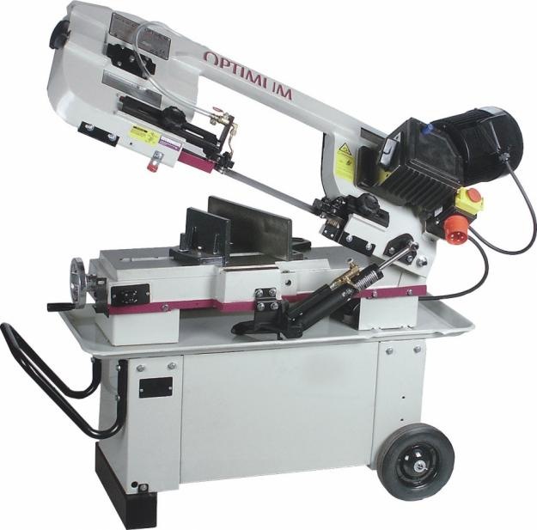
Fig 8 - Serrote de fita (existente na ESAB)

4 - Dobragem de tubos
4.1 Dobragem de tubos manual
Para inserir um tubo na ferramenta de curvar, ponha os punhos num ângulo de 180° e prenda o tubo com o gancho de fixação.
Coloque um tubo na gola da roda de conformação ver figura 9

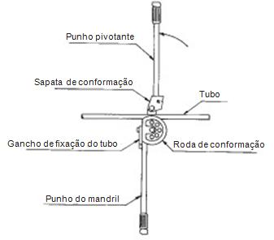
Fig 9 - 1º passo para dobrar um tubo

Coloque o gancho de fixação sobre um tubo e desloque o punho para formar aproximadamente um ângulo reto, introduzindo a sapata de conformação sobre o tubo. Confirme se a marca zero sobre a roda de conformação corresponde com o bordo dianteiro da sapata de conformação

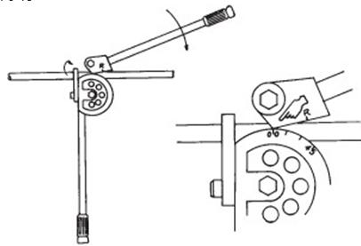
Fig 10 - 2º passo para dobrar um tubo

Comece a curvar o tubo até ao ângulo desejado, tal como indicam as calibrações na roda de conformação. Curve o tubo com um só movimento, suave e contínuo.
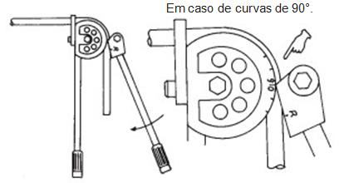
Fig 11 - 3º passo para dobrar um tubo
Para extrair o tubo, gire o punho pivotante até que forme um ângulo recto com o tubo, retirando a sapata de conformação. Solte o gancho de fixação e extraia o tubo.
Aplique de vez em quando óleo sobre os eixos do manípulo pivotante da sapata de conformação para obter um curvamento mais fácil. A gola da roda de conformação deve manter-se seca e limpa, para evitar

que o tubo resvale durante o curvamento. Para os tubos que requeiram um curvamento que exija grande esforço, mantenha o manípulo do mandril num torno de bancada. Bloqueie os mordentes do torno o mais perto possível da roda de conformação, para curvar comodamente o tubo.

Guia para efectuar curvamentos dimensionais.
Coloque um tubo na máquina de curvar, tal como se indica na figura da direita.
Alinhe a marca “X” com o eixo da roda de conformação.
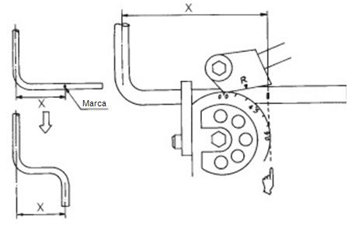
Fig 12 – Alinhamento da dobragem

Há ainda outras ferramentas para dobrar tubos em especial os de aço como hidráulicas e eléctricas.
Fig 13 Ferramenta hidráulica de dobrar tubos

Fig 14 Ferramenta elétrica de dobrar tubos

4.2 Dobragem de tubos a quente
A dobragem de tubos a quente é mais fácil em termos de esforço e de prevenção de roturas ou deformações exageradas mas não é tão expedito e fácil de fazer.
Se aquecermos um tubo mesmo que de cobre e o deixarmos arrefecer demoradamente ele fica menos duro pois a resistência à deformação e dureza perdem-se com o tratamento térmico, já que os tubos ao serem fabricados por perfilagem ou outro são submetidos a grandes forças de compressão e assim têm uma maior resistência à deformação plástica.
Por exemplo um método muito antigo de dobrar um tubo de aço é tapar o tubo dum lado, enche-lo com areia fina e tapar o outro extremo por exemplo com uma rolha de cortiça. Aquece-se o tubo até estar ligeiramente ao rubro e dobra-se ao torno ou num molde feito para o efeito.
Há outras alternativas á areia como guias de esferas que adiante se mostrará.

4.3 Dobragem de tubos de grande diâmetro
O curvamento de tubos está relacionado à deformação por flexão que induz tensões de compressão na camada interna e de tracção na camada externa ao curvamento.
O diferencial de tensões entre a parte distendida e a parte comprimida é responsável por uma redução na secção do tubo conformado. Esta deformação depende do diâmetro do tubo, da espessura da parede e do raio de curvatura.
A relação diâmetro do tubo e a espessura de parede D/t é conhecida como “estabilidade estrutural do tubo”. À medida que D/t cresce, menor é a estabilidade do tubo e maior é a tendência de achatamento na região da dobra e de enrugamento na região côncava.
Fig 15 – Apoios rotativos
Por exemplo, para tubos de diâmetros compreendidos entre 1”e 2” (25,4 a 50,8 mm) e raios de curvatura de duas vezes e meia o diâmetro, a redução de secção pela operação de curvamento é da ordem de 2,5 a 3,0%.
As formas de minimizar este efeito serão detalhadas a partir do equipamento utilizado no curvamento dos tubos que podem ser de três tipos: por compressão, por rolos e por matriz rotativa.

4.3.1 Dobragem por compressão
O dobramento por compressão é obtido através de uma prensa cujo punção exerce uma força que flecte o tubo contra dois “cossinetes” móveis e ajustáveis.

4.3.2 Dobragem por rolos
Neste tipo de equipamento, a flexão do tubo é obtida pela acção de três rolos, dois fixos e um móvel regulável destinado ao ajustamento do raio de curvatura. A direcção de rotação é reversível.
Fig 16 Dobragem por rolos
Tanto neste equipamento quanto no anterior, a relação D/t vai determinar a estabilidade e a consequente tendência ao achatamento. Para minimizar este fenómeno, utiliza-se o artifício de encher os tubos com material suporte. Os materiais suporte mais utilizados são:
a) areia;
b) madeira;
c) resinas.
Recomenda-se compactar convenientemente o material suporte dentro do tubo e tampar suas extremidades para evitar fuga durante a operação de curvamento.
Tanto no curvamento por compressão quanto no curvamento por rolos, recomenda-se um raio mínimo de cerca de seis vezes o diâmetro para curvamentos sem materiais de enchimento e de quatro vezes com enchimento de material suporte. O ângulo mínimo de dobra é de 120°.

4.3.3 Dobragem por matriz rotativa
O dobramento por matriz rotativa é obtido fazendo com que o tubo seja dobrado em torno de uma matriz que pode assumir duas configurações:
a) O mordente solidário à matriz fixa o tubo. O conjunto mordente-matriz gira em torno do seu eixo, conformando o tubo.
b) Mordente e matriz ficam estáticos e a guia conforma o tubo em volta da matriz.
Neste processo, se necessário, utiliza-se um mandril interno ao tubo para evitar sua deformação durante a operação de curvamento

Fig 17 Dobragem por matriz rotativa
Nos dois casos, uma análise prévia no ábaco da figura 18 define a necessidade da utilização ou não do mandril interno.
Fig 18 Gráficos (Normógrafos) para determinar onde um mandril é necessário e o tipo correcto a usar

A parte (A) do ábaco correlaciona a relação D/t com o raio de dobramento com a finalidade de se definir o tipo de mandril a ser utilizado. A parte (B) do ábaco correlaciona a relação D/t com o raio de curvatura para se definir a quantidade de esferas ou segmentos do mandril articulado.
Fig 19 Equipamentos para curvamento de tubos

Fig 20 Máquina de curvamento por matriz rotativa

5 - Deformação plástica de tubos de cobre destinados à soldadura
Para se soldarem convenientemente com resistência dois tubos iguais é necessário um encaixar no outro assim é necessário alargar um deles, para isto há várias como a da figura 21.

Fig 21 Ferramenta p/ alargamento de tubos para soldar

No caso de se pretender soldar um tubo de topo com outro é conveniente deixar uma aba (boca) que sobreponha ao tubo como se exemplifica na figura 22 com «uma ferramenta da marca REMS.

Fig 22 Abocardamento para soldar

6 - Traçagem plana em chapa
São operações que normalmente precedem as operações de conformação. Trata-se de marcação de curvas, retas ou pontos sobre a chapa para visualização dos locais a serem cortados, furados, dobrados, etc.
Os equipamentos e instrumentos de traçagem mais utilizados são: bancada de trabalho, riscador, compasso, punção, régua, esquadro, graminho, transferidor e suta.
Os instrumentos de traçagem devem ser guardados em local adequado, sempre limpos e nunca em contato com o aço carbono.
Quando em uso, nunca devem estar espalhados sobre a chapa a ser traçada, para evitar acidentes e riscos desnecessários à chapa no caso de ser em inox para acabamento final.

Bancada de trabalho
É a mesa de trabalho onde serão executadas as operações de traçagem. Ela deve estar sempre limpa, ser plana e estar forrada com feltro ou borracha. Suas dimensões devem ser adequadas ao operário e superiores às dimensões das chapas que serão traçadas. Após o uso, a bancada sempre deve ser limpa e coberta para evitar qualquer tipo de contaminação. Desta forma, estará sempre pronta para o uso futuro.

Riscadores e compassos
Devem ser de aço inox temperado ou no mínimo ter a ponta em aço inox. Em traçagens que não necessitem de precisão, podem ser substituídos por lápis.
Fig 23 Riscador - ferramenta para riscar (efectuar marcações).
Fig 24 Compasso de bicos - ferramenta utilizada na traçagem de circunferências.

Fig 25 Compasso de perna e bico - utilizado na traçagem de paralelas.
Fig 26 Graminho simples - utilizado na traçagem em diversas situações.

Fig 27 Esquadro de cepo - utilizado para traçagem de perpendiculares.
Fig 28 Esquadro de centros - utilizado na traçagem de linhas ao centro de um cilindro.

Fig 29 Suta simples - utilizada na traçagem de ângulos
Fig 30 Suta graduada - utilizada na traçagem de ângulos com auxílio de escala graduada.

Fig 31 Cavedais ou prismas em V - utilizados para o apoio de peças na traçagem e em outras operações.
Fig 32 Cintel de traçagem - ferramenta utilizada na traçagem de circunferências de grandes dimensões.

7 - Corte de chapas
7.1 Tesouras
Há vários tipos de tesouras para o corte da chapa que se apresentam na tabela - figura 33.
Fig 33 – Tabela com os tipos de tesouras

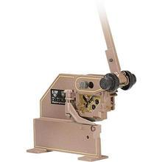
Fig 34 - Tesoura de alavanca

7.2 Tipos de guilhotinas
Fig 35 – Tabela com os tipos de guilhotinas

A maquina seguinte da marca Quantum modelo SAR 3:1 10000, é manual dispõe de uma guilhotina de 1m de comprimento mas faz ainda de quinadeira e calandra.

Fig 36 – Máquina manual da ESAB

8 - Dobragens de chapa
O dobramento é uma operação onde ocorre uma deformação por flexão. Quando um metal é dobrado, a sua superfície externa fica traccionada e a interna comprimida. Essas tensões aumentam a partir de uma linha interna neutra, chegando a valores máximos nas camadas externa e interna.
Em outras palavras, em um dobramento a tensão varia de um máximo negativo na camada interna para zero na linha neutra e daí sobe a um máximo positivo na camada externa. Desta forma, uma parte da tensões actuantes na secção dobrada estará abaixo do limite de escoamento (LE) e a outra parte supera este limite, conferindo à peça uma deformação plástica permanente.

8.1 Retorno elástico
Uma vez cessado o esforço de dobramento, a parte da secção que ficou submetida a tensões inferiores ao LE por ter permanecido no domínio elástico, tende a retornar à posição anterior ao dobramento. Como resultado, o corpo dobrado apresenta um pequeno “retorno elástico” (springback) que deve ser compensado durante a operação de dobramento.
Fig 37 Retorno elástico
O retorno elástico (efeito mola) é uma função da resistência do material, do raio e ângulo de dobra e da espessura do material a ser dobrado. A tabela da figura 14 ilustra a relação entre o raio de dobra e o retorno elástico para diferentes tipos de aços inoxidáveis austeníticos. Os aços ferríticos normalmente apresentam menor retorno elástico que os aços austeníticos porque apresentam menor encruamento. Como um guia prático, o valor do retorno elástico é normalmente proporcional a
½ (0,2 LE + LR)
onde LE é o limite de escoamento e LR é o limite de resistência do aço inox.

Fig 38 Retorno elástico em dobramento de 90°
e = espessura do blank

A espessura do material (e) a ser dobrado determina a abertura da matriz (s).
Admite-se como razoável trabalhar com aberturas mínimas correspondentes a 8 vezes a espessura do material a ser dobrado.
Por outro lado a abertura da matriz, normalmente em “V”, vai definir o raio da dobra (r’). Para aços carbono, o valor de r’ corresponde a cerca de 15% da abertura(s) da matriz.
Para os aços inoxidáveis, devido ao seu maior encruamento, o valor de r’ deverá ser ligeiramente superior a este valor.
O ângulo de dobra é determinado pelo curso do punção regulado directamente na prensa quinadeira.
A força necessária para se proceder o dobramento é função da largura do material a ser dobrado (comprimento de dobra) e da abertura da matriz. Quanto maior o comprimento de dobra e menor abertura de matriz, maior a força necessária para executar o dobramento.

Carga por pé linear (1 pé =12 polegadas) para dobrar inox 304 recozido
Fig 39 tabela com a pressão por comprimento (pé) linear para dobrar inox tipo 304 recozido

8.2 Tipos de dobramento
8.2.1 Dobramento de fundo
Fig 40 Detalhes da fixação do punção e da matriz em prensa quinadora

O punção penetra na abertura em V da matriz até o ponto em que o material atinge seu fundo. O ângulo obtido no dobramento é igual ao ângulo da matriz descontado o retorno elástico do material. O ângulo do punção não dita o ângulo de dobra acabada e nem o raio da ponta do punção produz o raio interno da dobra. O raio da dobra está directamente relacionado ao tamanho da abertura em V da matriz. Quanto maior a abertura, maior será o raio interno produzido. Em casos especiais, pode-se usar elevado nível de pressão na prensa viradeira, o que leva o material a tomar a forma do ângulo e do raio da ferramenta que está sendo empregado. Neste tipo de dobramento, o ângulo de dobramento é igual ao ângulo do punção. O raio interno da dobra é produzido pelo raio da ponta do punção que penetra no material.

8.2.2 Dobramento em vazio
O material é dobrado em três pontos: o raio do punção e os dois cantos da abertura da matriz. O material nunca entra em contacto com o fundo da abertura em V da matriz. O raio interno de uma dobra em vazio é função da abertura da matriz: quanto maior for a abertura, maior será o raio interno resultante. O curso do punção determina o ângulo da dobra final. Neste tipo de dobramento, é possível produzir, com um único conjunto de ferramentas, virtualmente qualquer ângulo de dobra, de 180° até o ângulo da matriz.
Para fazer o “set-up” da prensa viradeira, parte-se da espessura do material a ser dobrado.
Ela vai definir a abertura apropriada da matriz (8 vezes a espessura). Fixa-se a matriz na prensa, nivelando-se o centro do punção com o fundo da abertura da matriz. Calibra-se o curso do punção que vai definir o ângulo da dobra a ser obtida a partir de testes preliminares, levando-se em conta o retorno elástico do material.
A dobra é muito sensível à abertura em V da matriz e ao curso do punção no dobramento em vazio. A figura seguinte mostra, como exemplo, as variações de ângulo resultantes de pequenas variações no curso do punção para matrizes com aberturas em V de 4 mm e de 32 mm.
Para um dobramento de 90° em uma chapa # 20, uma variação de curso do punção de 0,05 mm, acarreta uma variação de 4,67° no ângulo de dobra na matriz com abertura de 4 mm e uma variação de apenas 0,28° no ângulo de dobra obtido com uma matriz com abertura de 32 mm.
Fig 41 Variação do ângulo de dobra com o curso do punção

Como sugestão para uma boa prática, as chapas de inox a serem dobradas devem estar revestidas com a película de polietileno ou PVC como prevenção de possível contaminação e as ferramentas, se possível, devem ser revestidas de crómio duro.

8.3 Quinadeira
Quinadeira é uma máquina para quinar, dobar ou moldar chapas, o processo de dobragem é realizada por aplicar pressão através duma máquina usualmente conhecida por quinadeira, as peças têm de ser manuseadas individualmente para serem colocadas na quinadeira, este processo de dobragem das peças é realizado lentamente. Também vulgarmente chamada de quinadora.
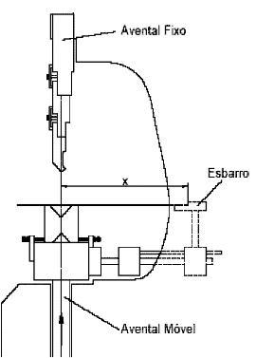
Fig 42 esbarro
As quinadeiras dispõem de esbarro para definir a distância de quinagem, sendo algumas programáveis para fazerem sucessões de quinagens na mesma peça podendo este comando ser em CNC.
As quinadeiras dispõem também de um prato de afinar a quinagem em vazio.
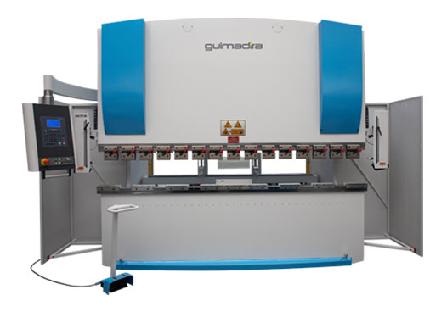
Fig 42 Quinadeira Adira modelo PM Multipurpose Guimadira fonte www.ADIRA.pt

Bibliografia
Manual de Conformação dos aços inoxidáveis da ACESITA www.acesita.com.br
Manual da Daikin
Catálogo da REMS
Manuais de práticas oficinais do DEM do ISEC

